# 

**Sciences Informatiques et Mathématiques**

# **PROJET D’INTÉGRATION- ITÉRATION (1)**

***Super Billard version 1***

## **Professeure** : Niar Wafaa

## **Cours** : 420-204-RE

## **Fait par** : LACHANCE, Marc-Antoine, PASSUELLO-DUSSAULT, aaaaaaaaaaaaaaVittorio, RAFFIS, Édouard, RONDEAU, Victor

## **Session** **: Hiver 2017**

1. **INTRODUCTION :**
   1. **Objectif du document**

Le but de ce rapport est de pouvoir expliquer comment nous allons concevoir notre projet intégrateur pour sa première version. Le rapport est destiné à un public qui s’intéresse à l’informatique et plus précisément à la programmation de logiciels qui utilisent des concepts scientifiques.

* 1. **Portée du produit logiciel**

Le logiciel se nomme *Super Billard*. Il permet de jouer au billard en ajoutant la possibilité de modifier certains paramètres scientifiques. Ces paramètres pourront être sauvegardés même lorsque l’on quitte le jeu. Il ne permet pas de jouer à plusieurs et de modifier la taille de la table de billard. Ce produit s’intègre dans un contexte où les jeux utilisent des concepts scientifiques, surtout physiques. Le logiciel a pour objectif de permettre à ses utilisateurs de pouvoir voir concrètement les effets d’un certain concept scientifique. Le principal bénéfice de cette application est qu’il s’agit d’une représentation concrète et graphique de plusieurs concepts scientifiques. Les retombées du logiciel sont les gens vont pouvoir voir que les concepts scientifiques s’appliquent dans des activités de tous les jours. Le programme va permettre de modifier le frottement de la table, la masse des balles, la vitesse des balles et l’angle de tir. L’application utilise les concepts de la cinétique et du mouvement.

* 1. **Définitions, acronymes et abréviations**

*Définir tous les termes non courants, les acronymes, et les abréviations nécessaires à la compréhension de ce document.*

* 1. **Documents de référence**

ORACLE ET SUN MICROSYSTEMS. API Java SE 8. [En ligne]. https://docs.oracle.com/javase/8/docs/api/ [1er mars 2017].

ORACLE ET SUN MICROSYSTEMS. API JavaFX 8. [En ligne]. https://docs.oracle.com/javase/8/javafx/api/toc.htm [1er mars 2017].

SPOLSKY, Joel et ATWOOD, Jeff. StackOverflow. [En ligne]. http://stackoverflow.com/ [1er mars 2017].

* 1. **Planification des tâches**

**Note : Le tableau de planification des tâches se trouve en ANNEXE I. Le fichier MS Project se trouve en ANNEXE II.**

1. **ANALYSE :**
   1. **Perspective du produit**

Dans cette première version, l’utilisateur sera capable de choisir l’angle et la force de aaa frappe d’un tir et d’effectuer le tir. Il sera aussi possible de frapper les balles dans les aaa trous pour les faire disparaître. Dans les prochaines versions les options de masses et aaa frottement seront disponible. Il y aura aussi l’ajout des règlements complets du billard aaa ainsi que l’addition d’une intelligence artificielle pour pouvoir jouer des parties de 8 aaa ball pool complètes.

* 1. **Caractéristiques des utilisateurs**

Ce programme est destiné aux utilisateurs de tous les niveaux. Tant bien aux jeunes gens qu’aux adeptes de billard. Les utilisateurs n’auront pas besoin d’avoir de formation et n’importe qui devrait être en mesure de jouer à Super Billard

* 1. **Modèle environnemental : les cas d’utilisation**
     1. **Diagramme de cas d’utilisation :**

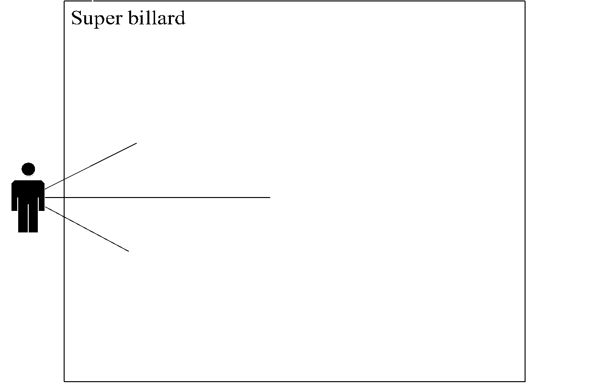

* + 1. **Description narrative des cas d’utilisation**

***Cas d’utilisation***: Joueurau jeu

***Acteurs*** : Joueur

***But***: Démarrer une partie de billard

***Description***:

***Cours typique d’évènements :***

|  |  |
| --- | --- |
| **Actions Acteur** | **Réponses système** |
| 1. L’utilisateur initie en cliquant sur le bouton Jouer | 1. Le système répond en affichant la table et les champs de paramètres |
| 1. L’utilisateur entre les données de force et vitesses et clique sur le bouton lancer | 1. Le système met la balle en mouvement |

1. Le système indique une erreur car un des champs est vide.

***Cas d’utilisation***: Obtenir de l’aide

***Acteurs*** : Joueur

***But***: Apprendre comment jouer

***Description***:

***Cours typique d’évènements :***

|  |  |
| --- | --- |
| **Actions Acteur** | **Réponses système** |
| 1. L’utilisateur initie en cliquant sur le bouton Aide | 1. Le système répond en affichant la fenêtre d’aide (Règles et explication des paramètres) |

***Cas d’utilisation***: Changer les options

***Acteurs*** : Joueur

***But***: Changer les options

***Description***:

***Cours typique d’évènements :***

|  |  |
| --- | --- |
| **Actions Acteur** | **Réponses système** |
| 1. L’utilisateur initie en cliquant sur le bouton Options | 1. Le système répond en affichant la fenêtre d’options (changer la difficulté de l’ordinateur) |

* + 1. **Prototypes d’interfaces :**

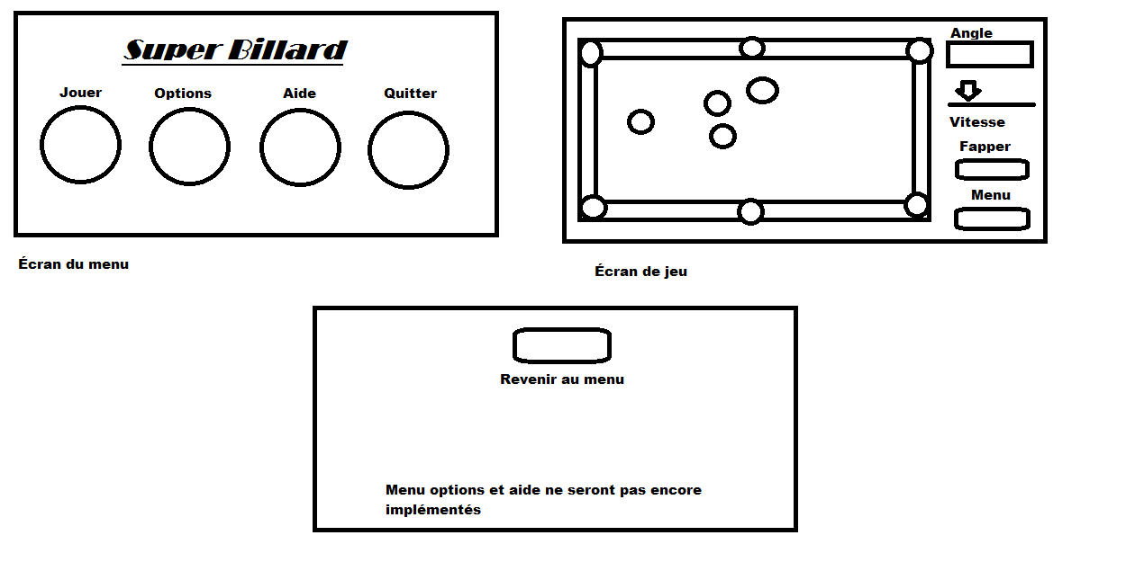

* 1. **Le modèle structural :**

*Insérer le diagramme de classes du domaine. Attention, ce n’est pas le diagramme des classes logicielles. Il est moins détaillé : juste des noms de classes et les liens, aucune classe technique provenant de Java par exemple, juste les classes identifiées dans l’énoncé du problème, concrètes ou abstraites.*

Si le diagramme est fait sous VISIO, vous pouvez l’insérer dans ce document même avec le menu : Insertion/Objet (dans le groupe Texte) dans la boite affichée, choisir l’onglet A partir du fichier, puis parcourir pour choisir le fichier Visio qui contient votre dessin.

1. **CONCEPTION**
   1. **Diagramme des classes logicielles**

*Insérer le diagramme de classes logicielles. Ce diagramme est plus détaillé car il fait apparaitre toutes les classes de l’application ainsi que les relations. IMPORTANT : NE DÉCRIRE QUE CE QUI EST FAIT DANS CETTE VERSION DE L’APPLICATION*

* 1. **Classes modèle**

*Préciser ici les noms (uniquement) des classes modèles.*

1. **IMPLÉMENTATION ET TESTS**

**6.1. Choix technologiques**

*Préciser la plateforme utilisée, le langage de programmation, version et édition,, l’IDE utilisé, version, etc.*

*Préciser Autres outils ou Apis, .. : tels que logiciels d’infographie, de gestion de projets ou de gestion de versions,….*

**6.2. Codage**

*Préciser ici où se trouvent les fichiers de l’application (nommer le chemin et dossier de remise dans lequel le projet sera déposé.)*

**6.2. Tests**

*Préciser les tests effectués, les données de tests (avec quelles données vous avez testé), les critères de tests (correction, performance, ergonomie, etc.) ainsi que les résultats de tests.*

*Décrire les principaux buggs que vous avez eu à localiser et à corriger.*

**Grille d’évaluation**

|  |  |  |  |  |  |
| --- | --- | --- | --- | --- | --- |
| **Équipe no :**  **Noms** |  | | | | |
|  | **Très satisfaisant** | **Satisfaisant** | **Assez satisfaisant** | **Peu satisfaisant** | **Insatisfaisant** |
| **Rapports :**  Planification réaliste  Diagrammes précis  Respect normes UML | **25** | **20** | **15** | **5** | **0** |
| **Codage :**  Concepts orienté objet (encapsulation,héritage,polymorphisme)  Organisation classes (MVC)  Réutilisation | **25** | **20** | **15** | **5** | **0** |
| **Convivialité :**  Normes ergonomiques  Aide en ligne*  Fichier jar* | **15** | **12** | **8** | **4** | **0** |
| **Validations :**  Absence des buggs  Gestion exceptions  Traitement erreurs | **15** | **12** | **8** | **4** | **0** |
| **Qualité du code :**  Normes programmation Documentation javadoc | **15** | **12** | **8** | **4** | **0** |
| **Qualité français :**  Rapport  Interfaces graphiques | **5** | **4** | **3** | **1** | **0** |
| **TOTAL** | **%** | | | | |

**\* :** *pourraient ne pas être exigées dans les 1ères versions.*